PERSBERICHT
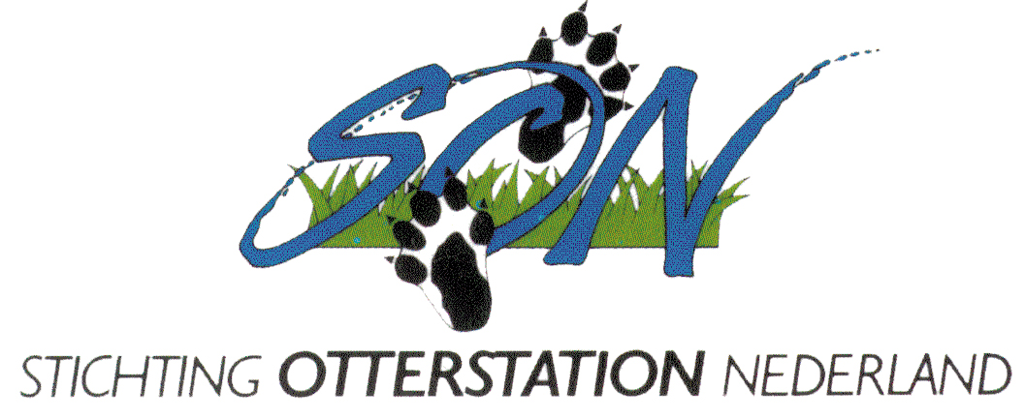

Verbinding Rotte met Nieuwe Maas goed voor de Otter en Rotterdam
OTTER KLOPT OP DE DEUR VAN ROTTERDAM

Rotterdam, 21-04-2024

Dit weekend werd een dode otter (Lutra lutra) aangetroffen op de oprit bij de Brienenoordbrug (A16) over de Nieuwe Maas. De otter is gevonden door Staatsbosbeheer en zal onderzocht gaan worden. Het is een opmerkelijk vondst, die de opmars van de otter aantoont in Zuid-Holland.

Vroeger, in de 19e eeuw en het begin van de 20e eeuw kwam de otter ook voor in Rotterdam, zoals in de Dokhaven bij Charlois aan de Nieuwe Maas. Oude krantenartikelen getuigen daar van (zie bijlagen).

De Stichting Otterstation Nederland (SON) te Leeuwarden heeft in opdracht van de Provincie Zuid-Holland in een uitgebreid plan laten zien hoe de otter weer terug kan keren in de gehele Provincie. In een aanvulling daarop wordt getoond hoe de Rotte als belangrijk en voor Rotterdam toonaangevend riviertje weer verbonden kan worden met de Nieuwe Maas (zie bijlagen) via natuurontwikkeling langs de oevers en een eco-aquaduct over de Blaak. Zo verkrijgen diverse diersoorten een nieuwe ecologische verbinding. De Rotte was vroeger eveneens van groot belang voor de otter.
//////////////////

Nadere informatie over dit persbericht is te verkrijgen bij:

drs ing. A.W.J.J. de Jongh: tel. 06 16 608 604

https://storymaps.arcgis.com/stories/c4eec0c5b0534509abbdefa9a66eede2

https://www.stichting-otterstation-nederland.nl/

